本系统的设计

本系统的模块
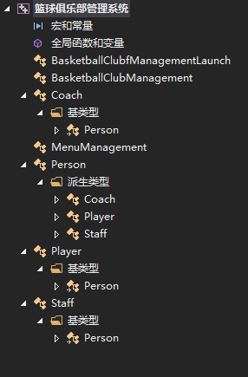

基类设计
人员基类（抽象类）主要包括显示信息的纯虚函数，把信息保存成文件的纯虚函数，修改信息的纯虚函数。成员主要有姓名，性别，年龄，编号，联系方式。
class Person //抽象person类
{
public:
friend class BasketballClubManagement; //定义篮球俱乐部管理类为该类的友元类
Person(string& name, string& gender, int& age, int& ID, string& contict);
virtual void display(void) = 0; //纯虚函数，显示信息
virtual void save(void) = 0; //纯虚函数，保存成文件
virtual void modify(void) = 0; //纯虚函数，修改信息

static int sum; //统计所有人员总数

protected:
string name; //姓名
string gender; //性别
int age; //年龄
int ID; //编号
string contict; //联系方式
};

派生类设计
派生类主要有球员类，教练类，职工类。其中每一个类都重载了Person抽象类的纯虚函数，分别是显示信息，保存文件，修改信息。这样做方便用基类指针指向派生类实现多态。派生类的代码如下：
—————————————————————————————————————
class Player : public Person //球员类
{
public:
friend class BasketballClubManagement; //定义篮球俱乐部管理类为该类的友元类
Player(string& name, string& gender, int& age, int& ID, string& contict, string& speciality, string& clubName, float& uniformNumber);
void display(void); //函数重载，显示球员信息
void save(void); //函数重载，保存球员信息
void modify(void); //函数重载，修改球员信息

protected:
string position; //场上位置
string clubName; //所属俱乐部
float uniformNumber; //球衣号码
};
—————————————————————————————————————
class Coach : public Person //教练类
{
public:
friend class BasketballClubManagement; //定义篮球俱乐部管理类为该类的友元类
Coach(string& name, string& gender, int& age, int& ID, string& contict, string& characteristic, string& nikcname);
void display(void); //函数重载，显示教练信息
void save(void); //函数重载，保存教练信息
void modify(void); //函数重载，修改教练信息

protected:
string characteristic; //教练的专业特点
string nickName; //教练绰号};
class Staff : public Person //职工类
{
public:
friend class BasketballClubManagement; //定义篮球俱乐部管理类为该类的友元类
Staff(string& name, string& gender, int& age, int& ID, string& contict, string& department, string& job, int& salary);
void display(void); //函数重载，显示职工信息
void save(void); //函数重载，保存职工信息
void modify(void); //函数重载，修改职工信息
protected:
string department; //职工部门
string job; //职工工作
int salary; //职工工资
};

管理类设计
管理类主要有最主要的俱乐部人员管理，以及对所有菜单统一管理的菜单管理类。最后还有一个俱乐部人员管理启动类，主要是为了主函数方便调用。
class BasketballClubManagement //统一对成员进行管理
{
public:
BasketballClubManagement(void); //构造函数
~BasketballClubManagement(void); //析构函数

void createPlayer(void); //创建或添加球员信息
void importPlayer(void); //导入内部球员信息
void showPlayer(void); //显示并统计球员信息
void savePlayer(void); //保存球员信息
void seekPlayer(void); //查找球员信息
void modifyPlayer(void); //修改球员信息
void removePlayer(void); //删除球员信息
void emptyPlayer(void); //清空球员信息

void createCoach(void); //创建或添加教练信息
void importCoach(void); //创建或添加教练信息
void showCoach(void); //显示并统计教练信息
void saveCoach(void); //保存教练信息
void seekCoach(void); //查找教练信息
void modifyCoach(void); //修改教练信息
void removeCoach(void); //删除教练信息
void emptyCoach(void); //清空教练信息

void createStaff(void); //创建或添加职工信息
void importStaff(void); //创建或添加职工信息
void showStaff(void); //显示并统计职工信息
void saveStaff(void); //保存职工信息
void seekStaff(void); //查找职工信息
void modifyStaff(void); //修改职工信息
void removeStaff(void); //删除职工信息
void emptyStaff(void); //清空职工信息

void seekPerson(void); //在俱乐部所有人员中查找信息

private:
//查找该数据的位置，4个参数分别是返回查找到的数据的地址，查找的数据类型（按名字查找还是编号），
//要查找的数据，要查找的俱乐部人员类型（默认在俱乐部所有人员中查找）
void findPerson(int* plocation, const string& findType, const string& lookedData, const string& personType = "allPerson");

Person* p[3][MAX]; //基类对象指针

int playerNumber; //球员人数
int coachNumber; //教练人数
int staffNumber; //职工人数
};
class MenuManagement //菜单管理类
{
public:
//显示菜单
void showMenu_MainMenu(void); //显示主菜单
void showMenu_addPerson(void); //显示添加人员信息子菜单
void showMenu_showPerson(void); //显示显示人员信息子菜单
void showMenu_savePerson(void); //显示保存人员信息子菜单
void showMenu_seekPerson(void); //显示查找人员信息子菜单
void showMenu_modifyPerson(void); //显示修改人员信息子菜单
void showMenu_removePerson(void); //显示删除人员信息子菜单
void showMenu_emptyPerson(void); //显示清空人员信息子菜单

//响应菜单
void respondMenu_addPerson(void); //响应添加人员信息子菜单
void respondMenu_showPerson(void); //响应显示人员信息子菜单
void respondMenu_savePerson(void); //响应保存人员信息子菜单
void respondMenu_seekPerson(void); //响应查找人员信息子菜单
void respondMenu_modifyPerson(void); //响应修改人员信息子菜单
void respondMenu_removePerson(void); //响应删除人员信息子菜单
void respondMenu_emptyPerson(void); //响应清空人员信息子菜单

private:
int choice; //菜单选项
BasketballClubManagement club; //创建球员管理对象
};

class BasketballClubfManagementLaunch //成员管理启动类
{
public:
void showMainMenu(void); //显示主菜单
void respondMenu(void); //响应菜单

private:
int choice; //菜单选项
MenuManagement menu; //创建显示菜单对象
};

各模块的功能

球员类成员函数：
- 对球员类成员进行初始化
- 显示球员信息（函数重载）
- 保存球员信息（函数重载）
- 修改球员信息（函数重载）
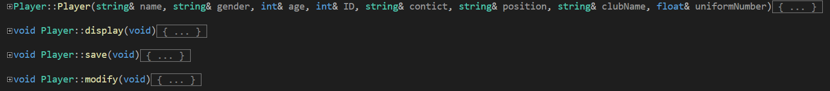

教练类成员函数：
- 对教练类成员进行初始化
- 显示教练信息（函数重载）
- 保存教练信息（函数重载）
- 修改教练信息（函数重载）
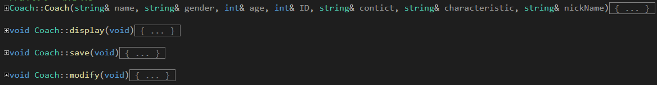

职工类函数实现：
- 对职工类成员进行初始化
- 显示职工信息（函数重载）
- 保存职工信息（函数重载）
- 修改职工信息（函数重载）
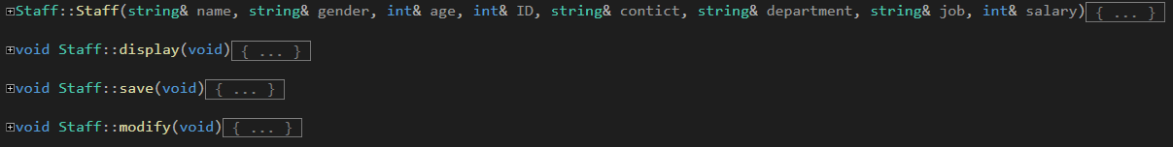

人员管理类成员函数实现：
- 构造函数
- 析构函数
- 查找人员函数
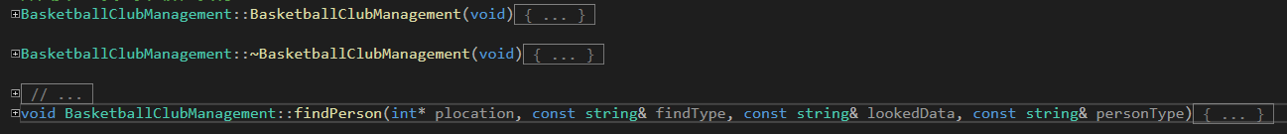

人员信息管理类（BasketballClubManagement）：
球员信息管理功能
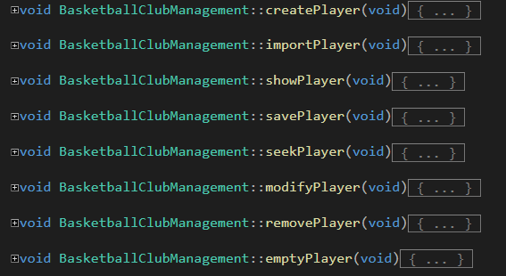
- 创建或添加球员信息
- 导入球员信息
- 显示所有球员信息
- 保存所有球员信息
- 查找球员信息
- 修改球员信息
- 删除球员信息
- 清空球员信息

- 教练信息管理功能
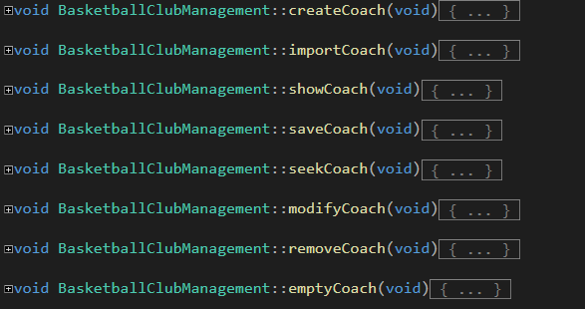
- 创建或添加教练信息
- 导入教练信息
- 显示所有教练信息
- 保存所有教练信息
- 查找教练信息
- 修改教练信息
- 删除教练信息
- 清空教练信息

- 职工信息管理功能
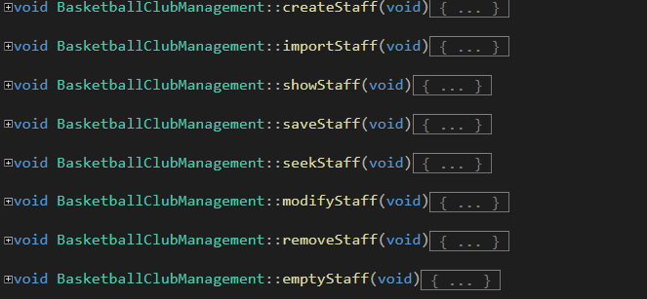
- 创建或添加职工信息
- 导入职工信息
- 显示所有职工信息
- 保存所有职工信息
- 查找职工信息
- 修改职工信息
- 删除职工信息
- 清空职工信息

菜单管理类（MenuManagement）：
显示各个子菜单
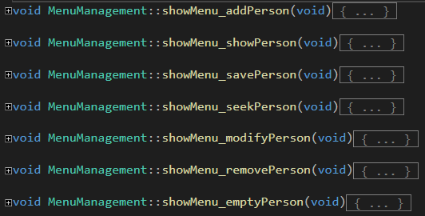
- 显示添加人员信息子菜单
- 显示显示人员信息子菜单
- 显示保存人员信息子菜单
- 显示查找人员信息子菜单
- 显示修改人员信息子菜单
- 显示删除人员信息子菜单
- 显示清空人员信息子菜单
二、响应各个子菜单
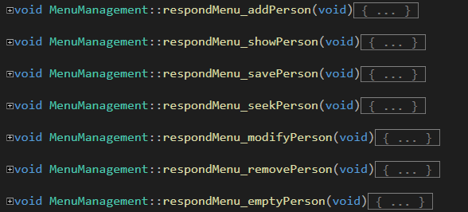
- 响应添加人员子菜单
- 响应显示人员信息子菜单
- 响应保存人员信息子菜单
- 响应查找人员信息子菜单
- 响应修改人员信息子菜单
- 响应删除人员信息子菜单
- 响应清空人员信息子菜单

俱乐部人员启动类（BasketballClubfManagementLaunch）：
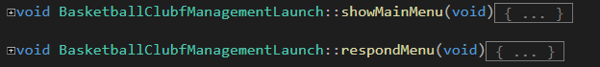
- 显示主菜单
- 响应主菜单

使用的数据结构

基类
Person类， 用来描述人员的基本信息，如姓名，性别，年龄，编号（用于查找），联系方式。包括显示信息，保存文件，修改信息等函数。

派生类
Player类，Coach类，Staff类为Person类的派生类，进行公有继承。
Player类用来描述球员的基本信息，除Person类中的基本信息外，还包括场上位置，所属俱乐部，和球衣号码和显示球员信息，保存球员信息，修改球员信的息函数重载。
Coach类中用来描述教练的基本信息，除Person类中的基本信息外，还包括教练专业特点，教练绰号和显示教练信息，保存教练信息，修改教练信息的函数重载。
Staff类中用描述职工的基本信息，除Person类中的基本信息外，还包括职工部门，职工工资，职工工作和显示显示职工信息，保存职工信息，修改职工信息的函数重载。

管理类
主要用来管理俱乐部人员信息，实现对人员信息的添加、查找、删除、显示、保存等功能。使用基对象指针进行操作。

类之间的关系
基类人员Person类
（抽象类）
球员类Player
（派生类）
教练类Coach
（派生类）
职工类Staff
（派生类）
篮球俱乐部人员管理类UniversityStaffManagement
（统一对俱乐部人员进行管理，包括添加删除查找修改保存）
菜单类，对所有各级菜单进行管理
俱乐部人员管理启动类
方便主函数调用使界面更加美观

本系统的基本架构以及流程图
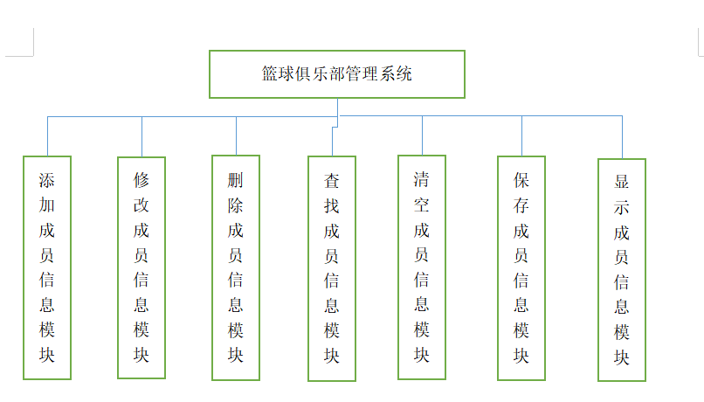

添加成员信息模块

开始
按提示输入人员信息
结束

2.修改成员信息模块
开始
输入人员编号或姓名
遍历查找
是否找到？
修改该人员全部信息
提示找不到该人员
按提示重新输入人员信息
结束

删除成员信息模块
开始
输入人员编号或姓名
遍历查找
是否找到？
删除该人员全部信息
提示找不到该人员
按提示重新输入”y”或者’Y”删除人员信息
结束

查找成员信息模块

用户选择一种查询模式
遍历查找
是否找到？
输出该人员全部信息，或输出计数结果
提示无人员纪录
结束
开始
用户选择合理？
查找菜单
提示错误，重新选择
用户选择合理？
用户选择一种查询模式
提示错误，重新选择

5.清空成员信息模块
用户选择一种类型人员清除
清除该类人员全部信息
结束
开始
用户选择合理？
查找菜单
提示错误，重新选择

6.保存成员信息模块：
用户选择一种类型人员保存
将信息保存在相关类的文件中
结束
开始
用户选择合理？
查找菜单
提示错误，重新选择

7.显示函数成员信息模块
用户选择一种类型人员显示
输出该类人员的全部信息
结束
开始
用户选择合理？
查找菜单
提示错误，重新选择

UML图
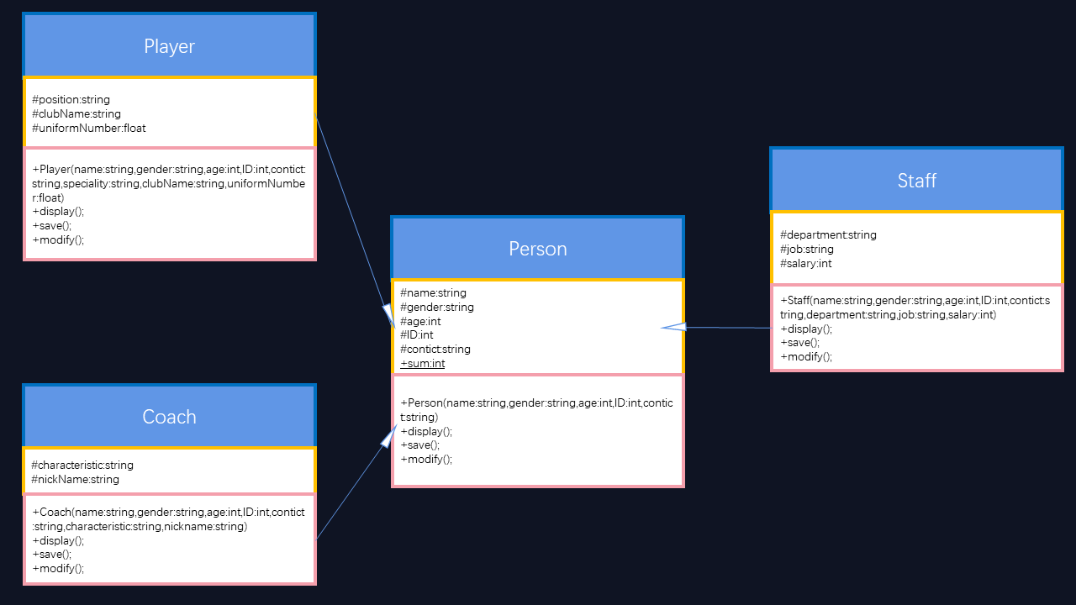

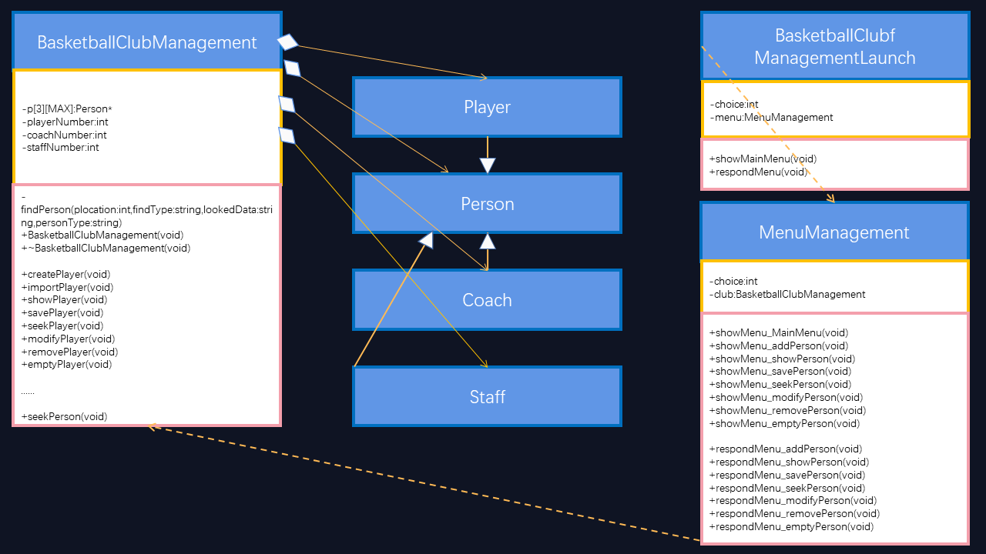

二、本系统的实现过程

基类的实现
int sum = 0; //静态成员初始化

Person::Person(string& name, string& gender, int& age, int& ID, string& contict) //初始化
{
this->name = name;
this->gender = gender;
this->age = age;
this->ID = ID;
this->contict = contict;
}

void Person::display(void) //显示人员基本信息
{
cout << "姓名：" << name << endl;
cout << "性别：" << gender << endl;
cout << "年龄：" << age << endl;
cout << "编号：" << ID << endl;
cout << "联系电话：" << contict << endl;
}

派生类的实现
以球员类为例（教练类和员工类同理），使用ofstream来保存球员信息，生成txt文件，使用cerr输出保存失败信息（cerr为输出到标准错误的ostream对象，不经过缓冲直接输出）。
使用cin.sync()函数来清除输入缓冲区的内容，cin.clear()修改cin的状态标识符来防止输入错误信息而进入死循环，可以重新进行输入，若输入错误则显示错误信息。
使用system("cls")来清屏，使界面美观。
球员类代码如下：
Player::Player(string& name, string& gender, int& age, int& ID, string& contict, string& position, string& clubName, float& uniformNumber) : Person(name, gender, age, ID, contict)
{
this->position = position;
this->clubName = clubName;
this->uniformNumber = uniformNumber;
}

void Player::display(void) //显示球员信息
{
Person::display();
cout << "球员场上位置：" << position << endl;
cout << "球员所属俱乐部：" << clubName << endl;
cout << "球员球衣号码：" << uniformNumber << endl;
}

void Player::save(void) //保存球员信息（函数重载）
{
ofstream savefile;

savefile.open("球员信息.txt", ios::app);
if (savefile.fail())
{
cerr << "球员信息保存失败。" << endl;
return;
}

savefile << "姓名：" << name << endl;
savefile << "性别：" << gender << endl;
savefile << "年龄：" << age << endl;
savefile << "编号：" << ID << endl;
savefile << "联系电话：" << contict << endl;
savefile << "球员场上位置：" << position << endl;
savefile << "球员所属俱乐部：" << clubName << endl;
savefile << "球员球衣号码：" << uniformNumber << endl << endl;

savefile.close(); //关闭文件
}

void Player::modify(void) //修改球员信息（函数重载）
{
int choice = -1;

while (1)
{
system("cls"); //清屏

cout << "该球员原信息为：" << endl; //显示要修改的球员原信息
Person::display();
cout << "球员场上位置：" << position << endl;
cout << "球员所属俱乐部：" << clubName << endl;
cout << "球员球衣号码：" << uniformNumber << endl;

cout << endl;
cout << "请输入要修改的内容：（姓名,性别,编号不可修改）" << endl;
cout << "1. 年龄 2. 联系电话 3. 球员场上位置" << endl;
cout << "4. 球员所属俱乐部 5. 球员球衣号码 6. 返回" << endl;

cin.sync(); //清空输入缓冲区的内容
cin.clear();
cin >> choice; //输入选择

switch (choice)
{
case 1: //修改球员年龄
cout << "请输入该球员的年龄：";
cin >> age;
cout << "修改成功！";
break;

case 2: //修改球员联系电话
cout << "请输入该球员的联系电话：";
cin >> contict;
cout << "修改成功！";
break;

case 3: //修改球员专业
cout << "请输入该球员场上的位置：";
cin >> position;
cout << "修改成功！";
break;

case 4: //修改球员班级
cout << "请输入该球员的俱乐部：";
cin >> clubName;
cout << "修改成功！";
break;

case 5: //修改球员成绩
cout << "请输入该球员的球衣号码：";
cin >> uniformNumber;
cout << "修改成功！";
break;

case 6: //退出
return;

default:
cout << "菜单选择错误。" << endl;
}

cout << endl;
system("pause"); //暂停屏幕
}
}

管理类的实现

1.创建或添加成员
首先判断之前是否有成员，提示是否继续添加信息（没有成员就直接创建，有就提示是否继续添加）。然后就输入添加人员数量（同时判断数据正确性），之后循环添加成员，然后完成添加操作，并更新人数。
用二维基类指针指向派生类对象，用二维基类指针数组实现多态性，其中二维指针数据第一个参数代表是哪一种类对象（球员/教练/职工），第二个参数代表这类人的第几个人。
void BasketballClubManagement::createPlayer(void) //创建或添加球员信息
{
string name, gender, position, contict, clubName; //姓名，性别，场上位置，联系电话，所属俱乐部
int age, ID; float uniformNumber; //年龄，球员编号，球衣号码
char ch = NULL;
int addNumber; //添加的人数
int i = 0;

if (p[0][0]) //判断是否存在球员信息
{
cout << "球员信息已经创建，继续操作将添加球员信息，是否取消？(按‘Y’或‘y’键取消添加)" << endl;
cin >> ch;
if (ch == 'Y' || ch == 'y')
{
cout << "已经取消添加！" << endl;
return;
}
else
{
cout << "请输入要添加的球员数量：（不超过" << MAX - playerNumber << "个）" << endl;
}
}
else
cout << "请输入要创建的球员数量：（不超过" << MAX << "个）" << endl;
cin >> addNumber;
if (addNumber < 1 || addNumber > MAX - playerNumber) //安全性检查
{
cout << "输入错误，添加失败。" << endl;
return;
}

for (i = 0; i < addNumber; i++)
{
cout << endl;
cout << "请输入第 " << i + 1 << " 个球员姓名："; cin >> name;
cout << "请输入第 " << i + 1 << " 个球员性别："; cin >> gender;
cout << "请输入第 " << i + 1 << " 个球员年龄："; cin >> age;
cout << "请输入第 " << i + 1 << " 个球员编号："; cin >> ID;
cout << "请输入第 " << i + 1 << " 个球员联系电话："; cin >> contict;
cout << "请输入第 " << i + 1 << " 个球员场上位置："; cin >> position;
cout << "请输入第 " << i + 1 << " 个球员所属俱乐部："; cin >> clubName;
cout << "请输入第 " << i + 1 << " 个球员球衣号码："; cin >> uniformNumber;
cout << endl;

p[0][playerNumber + i] = new Player(name, gender, age, ID, contict, position, clubName, uniformNumber); //用基类指针指向派生类对象实现多态
}

playerNumber += addNumber; //计算球员总数
sum += addNumber; //计算总人员个数

cout << "球员信息输入成功。" << endl;
}

2. 显示并统计所有成员信息
分为显示并统计所有球员信息，所有教练信息，所有职工信息，以及俱乐部所有人员的信息。
只需要调用每一个球员类对象的显示信息函数，循环显示出即可。
void BasketballClubManagement::showPlayer(void) //显示所有球员信息
{
for (int i = 0; i < playerNumber; i++)
{
cout << endl;
p[0][i]->display();
}

cout << endl << "一共有 " << playerNumber << " 个球员" << endl; //统计球员个数
}

3.保存人员信息
分为保存所有球员信息，所有教练信息，所有职工信息，以及俱乐部所有人员的信息。
在每一个类对象里保存信息是用的追加，因此要先以写方式打开文件再关闭这样就清空了原内容，然后再循环调用每一个类对象的保存函数，最后再将人员个数保存进文件。
代码如下：
void BasketballClubManagement::savePlayer(void) //保存所有球员信息
{
ofstream savefile;

savefile.open("球员信息.txt", ios::out); //打开文件
if (savefile.fail())
{
cerr << "球员信息保存失败。" << endl;
return;
}

savefile.close(); //打开文件之后关闭文件，清空原文件上次内容

for (int i = 0; i < playerNumber; i++)
{
p[0][i]->save(); //利用了多态实现，基类指针指向派生类
}

savefile.open("球员信息.txt", ios::app); //打开文件
if (savefile.fail())
{
cerr << "球员信息保存失败。" << endl;
return;
}

savefile << "一共有 " << playerNumber << " 个球员" << endl; //将球员总数保存到文件

cout << "球员信息已经保存在 《球员信息.txt》 文件中，请查看！" << endl;

savefile.close(); //关闭文件
}

4.查找人员信息。
分为查找所有球员信息，所有教练信息，所有职工信息，以及俱乐部所有人员的信息。
以查找球员信息为例，有按姓名查找和按编号查找，然后调用一个输入查找的人员类型类型返回查找到人员位置地址的findPerson函数，得到要找的人员。而findPerson函数原理也很简单，在合适的范围循环遍历比较是否存在该成员，找到了返回该数据地址，找到多个就提示有重复，没有就返回-1。代码如下：
void BasketballClubManagement::seekPlayer(void) //查找球员信息
{
if (playerNumber <= 0)
{
cout << "没有任何球员信息！" << endl;
return;
}

string name;
string ID; //用字符串保存球员编号
int choice = -1;
int location[2] = { -1,-1 };
int* plocation = location;

while (1)
{
system("cls"); //清屏

cout << "查找球员信息：" << endl;
cout << "1. 按姓名查找 2. 按编号查找 3. 返回" << endl;

cin.sync(); //清空输入缓冲区的内容
cin.clear();
cin >> choice; //输入选择

switch (choice)
{
case 1: //按姓名查找
cout << "请输入要查找的球员姓名：";
cin >> name;

findPerson(plocation, "name", name, "player"); //调用查找子函数获得该人员的信息

if (location[0] == 0 && location[1] >= 0) //找到了该数据
{
p[location[0]][location[1]]->display(); //显示该球员信息
cout << endl;
}
else
cout << "未找到该球员信息。" << endl;
break;

case 2: //按编号查找
cout << "请输入要查找的球员编号：";
cin >> ID;

findPerson(location, "ID", ID, "player"); //调用查找子函数获得该人员的信息

if (location[0] == 0 && location[1] >= 0) //找到了该数据
{
p[location[0]][location[1]]->display(); //显示该球员信息
cout << endl;
}
else
cout << "未找到该球员信息。" << endl;
break;

case 3: //退出
return;

default:
cout << "菜单选择错误。" << endl;
}

cout << endl;
system("pause"); //暂停
}
}

5.修改人员信息。
因为每个派生类对象都有对基类显示信息的函数，保存信息的函数，修改信息函数的重载，因此修改人员信息也可以像显示功能和保存功能一样，首先调用findPerson查找子函数找到该成员，然后调用该派生类类对象的修改函数。
代码如下：
void BasketballClubManagement::modifyPlayer(void) //修改球员信息
{
if (playerNumber <= 0)
{
cout << "没有任何球员信息！" << endl;
return;
}

string name;
string ID; //用字符串保存球员编号
int choice = -1;
int location[2] = { -1,-1 };
int* plocation = location;

while (1)
{
system("cls"); //清屏

cout << "修改球员信息：" << endl;
cout << "1. 按姓名找到要修改的球员 2. 按编号找到要修改的球员 3. 返回" << endl;

cin.sync(); //清空输入缓冲区的内容
cin.clear();
cin >> choice; //输入选择

switch (choice)
{
case 1: //按姓名找到要修改的球员
cout << "请输入要修改的球员姓名：";
cin >> name;

findPerson(plocation, "name", name, "player"); //调用查找子函数获得该人员的信息

if (location[0] == 0 && location[1] >= 0) //找到了该数据
p[location[0]][location[1]]->modify(); //修改该球员信息
else
cout << "未找到该球员信息。" << endl;
break;

case 2: //按编号找到要修改的球员
cout << "请输入要修改的球员编号：";
cin >> ID;

findPerson(location, "ID", ID, "player"); //调用查找子函数获得该人员的信息

if (location[0] == 0 && location[1] >= 0) //找到了该数据
p[location[0]][location[1]]->modify(); //修改该球员信息
else
cout << "未找到该球员信息。" << endl;
break;

case 3: //退出
return;

default:
cout << "菜单选择错误。" << endl;
}

cout << endl;
system("pause"); //暂停
}
}

6.删除人员信息。
以删除球员信息为例：
首先调用查找子函数findPerson，找到该成员，显示该成员提示是否确认删除，然后释放该指针指向的内存区域（防止内存泄漏），循环依次使该指针之后每一个指针依次指向下一位置，最后一个指向对象的指针清空即可。最后更新人员个数。
代码如下:
void BasketballClubManagement::removePlayer(void) //删除球员信息
{
if (playerNumber <= 0)
{
cout << "没有任何球员信息！" << endl;
return;
}

string name;
string ID; //用字符串保存球员编号
int choice = -1;
int location[2] = { -1,-1 };
int* plocation = location;
char ch = NULL;

while (1)
{
system("cls"); //清屏

cout << "删除球员信息：" << endl;
cout << "1. 按姓名找到要删除的球员 2. 按编号找到要删除的球员 3. 返回" << endl;

cin.sync(); //清空输入缓冲区的内容
cin.clear();
cin >> choice; //输入选择

switch (choice)
{
case 1: //按姓名找到要删除的球员
cout << "请输入要删除的球员姓名：";
cin >> name;

findPerson(plocation, "name", name, "player"); //调用查找子函数获得该人员的信息

if (location[0] == 0 && location[1] >= 0) //找到了该数据
{
p[location[0]][location[1]]->display(); //显示出该球员信息
cout << endl;

cout << "是否删除该球员信息？(按‘Y’或‘y’键确定删除，否则取消。)" << endl; //提示是否删除该球员
cin >> ch;
if (ch == 'Y' || ch == 'y')
{
//删除该球员信息
delete p[0][location[1]];

for (int i = location[1]; i < playerNumber - 1; i++)
p[0][i] = p[0][i + 1];

p[0][playerNumber - 1] = NULL;

playerNumber--;
sum--;

cout << "该球员已经成功被删除！" << endl;
}
else
{
cout << "已经取消删除！" << endl;
break;
}
}
else
cout << "未找到该球员信息。" << endl;
break;

case 2: //按编号找到要删除的球员
cout << "请输入要删除的球员编号：";
cin >> ID;

findPerson(location, "ID", ID, "player"); //调用查找子函数获得该人员的信息

if (location[0] == 0 && location[1] >= 0) //找到了该数据
{
p[location[0]][location[1]]->display(); //显示出该球员信息
cout << endl;

cout << "是否删除该球员信息？(按‘Y’或‘y’键确定删除，否则取消。)" << endl; //提示是否删除该球员
cin >> ch;
if (ch == 'Y' || ch == 'y')
{
//删除该球员信息
delete p[0][location[1]];

for (int i = location[1]; i < playerNumber - 1; i++)
p[0][i] = p[0][i + 1];

p[0][playerNumber - 1] = NULL;

playerNumber--;
sum--;

cout << "该球员已经成功被删除！" << endl;
}
else
{
cout << "已经取消删除！" << endl;
break;
}
}
else
cout << "未找到该球员信息。" << endl;
break;

case 3: //退出
return;

default:
cout << "菜单选择错误。" << endl;
}

cout << endl;
system("pause"); //暂停
}
}

7.清空人员信息
分为清空所有球员信息，所有教练信息，所有职工信息，以及俱乐部所有人员的信息。
以清空球员信息为例，循环释放有指向内存的指针即可，然后更新人数。
代码如下：
void BasketballClubManagement::emptyPlayer(void) //清空球员信息
{
if (playerNumber == 0 && p[0][0] == NULL)
{
cout << "球员信息已经是空的！" << endl;
return;
}

for (int i = 0; i < MAX; i++)
{
if (p[0][i])
delete p[0][i];
p[0][i] = NULL;
}

sum -= playerNumber; //计算总人员个数
playerNumber = 0;

cout << "清空球员信息成功！" << endl;
}
主函数的实现
调用俱乐部人员管理启动类的成员函数。
int main(void)
{
system("color f0"); //背景白底

BasketballClubfManagementLaunch ClubLaunch; //篮球俱乐部人员管理启动类对象

while (1)
{
system("cls"); //清屏
ClubLaunch.showMainMenu(); //显示菜单
ClubLaunch.respondMenu(); //响应菜单
cout << endl;
system("pause");
}

return 0;
}

三、本系统的运行结果

（一）、创建或添加俱乐部人员：
（1）、首先进入界面
信息模块选择界面
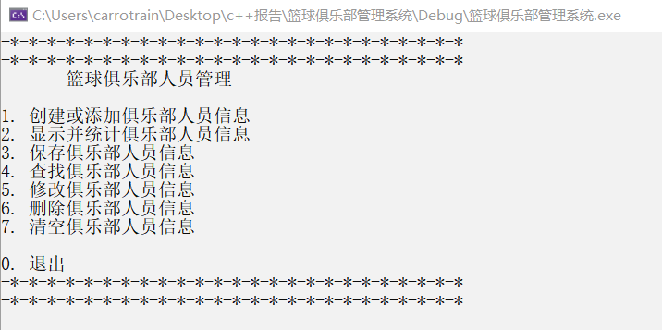

（2）、选择创建或添加俱乐部人员信息
进入第二层选择模块界面
在这一部分将内部信息导入，选择4
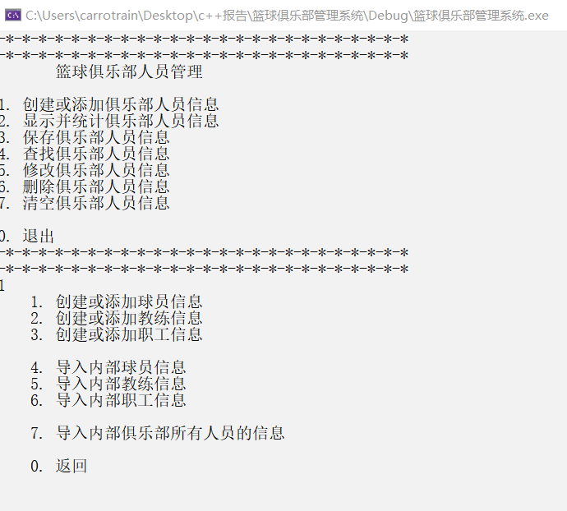

- 、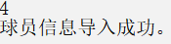
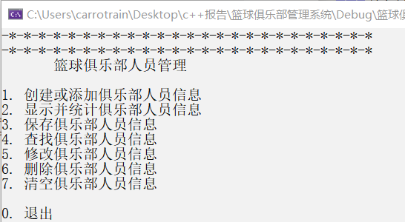

- 、选择4，查找俱乐部人员信息后选择1
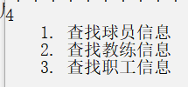

- 、选择1，之前导入了球员信息
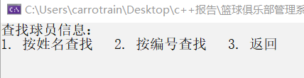
进入第二个界面。
可以按两种信息查找，姓名或者编号。
选择编号。
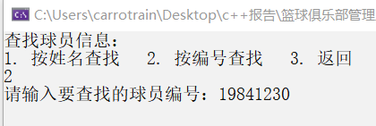

（6）、得到改编号球员完整的信息
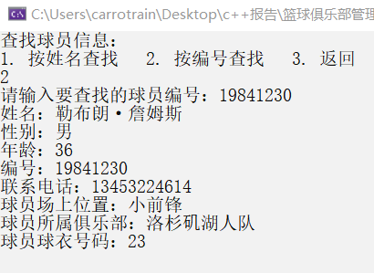

（二）、显示并统计俱乐部人员信息

（1）、首先进入界面
信息模块选择界面

- 、选择第二项
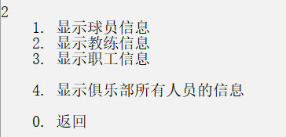

- 、由于已经添加了内置球员，选择1

球员信息输出如下：
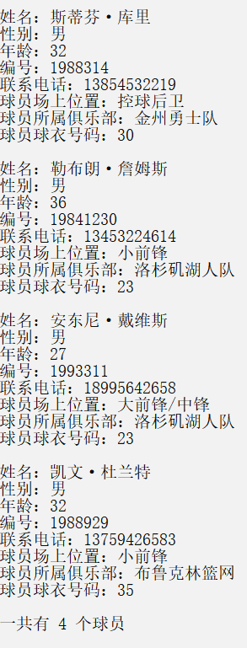

(三)、保存俱乐部人员信息
（1）、首先进入界面
信息模块选择界面

- 、选择3
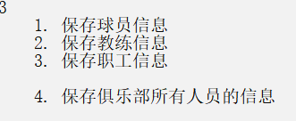
（3）、由于之前录入了球员信息，选择1，将球员信息保存。
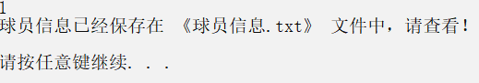

(四)、查找俱乐部人员信息
（1）、首先进入界面
信息模块选择界面

（2）、选择4
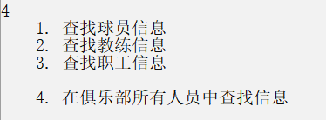
- 、由于之前录入了球员信息，选择1，进入第二界面
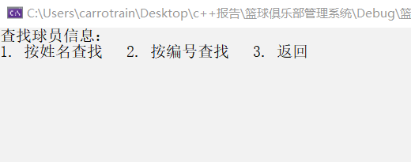

- 、选择按编号查找，结果如下
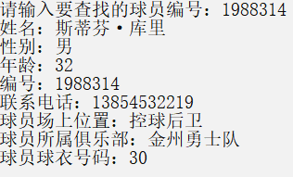

（五）、修改俱乐部人员信息
（1）、首先进入界面
信息模块选择界面

（2）、选择5
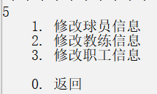

（3）、之前已经录入了球员信息，选择1，进入第二界面
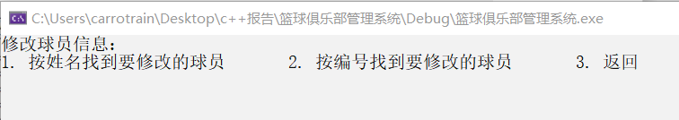

（4）、选择编号查找，输入后结果如下
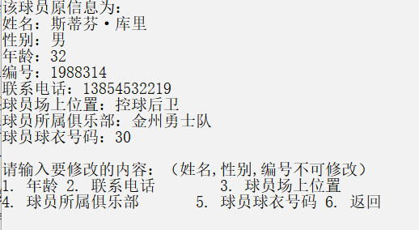

（5）、可以任意进行改动，假设进行球员球衣号码的改动
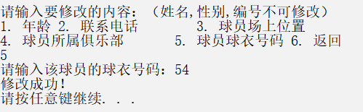

（六）、删除俱乐部人员信息

（1）、首先进入界面
信息模块选择界面

（2）、选择6
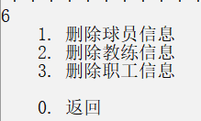

(3)、之前已经录入了球员信息，选择1，进入第二界面
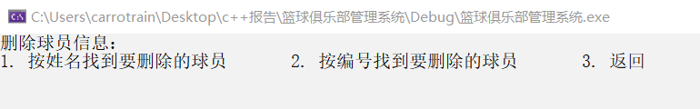

（4）、选择按编号找到要删除的球员，结果如下

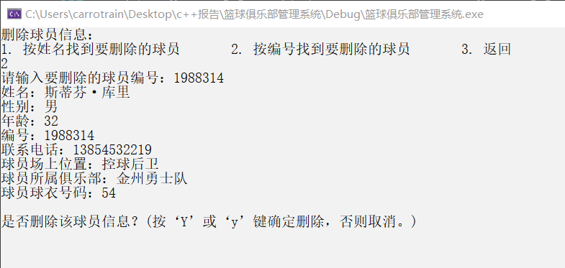
（5）、按”Y” “y”删除
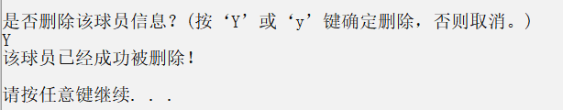

(七)、清空俱乐部人员信息
（1）、首先进入界面
信息模块选择界面

（2）、选择7

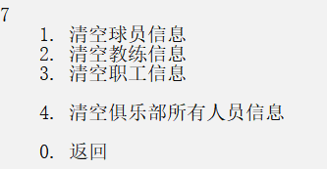

（3）、之前已经录入了球员信息，选择1，结果如下
